#Содержание лабораторно-практической работы №8
«Зубчатые передачи».

Данная лабораторно-практическая работа дает возможность студентам выбрать параметры редуктора, рассчитать его основные характеристики, а затем ввести их для проверки.

Ниже приведены формулы для расчетов основных характеристик редуктора.

Передаточное число первой пары колес (U1)
Передаточное число второй пары колес (U2)
Общее передаточное число (Uобщ)
Делительные диаметры для прямозубых колес
где n – номер колеса.
Делительные диаметры для косозубых колес
Диаметры вершин зубьев
Диаметры впадин зубьев
Высота зуба
Высота головки зуба
Высота ножки зуба
Зазор между зубьями
Межосевое расстояние
где d1-d2 – делительные диаметры двух колес находящихся в зацеплении
Расстояние между зубьями
Где m – модуль зацепления;
Z1, Z2, Z3, Z4 – число зубьев на колесах;
B – угол наклона зубьев (для косозубых колес).

С целью нормальной работы программы входные параметры ограничены:
 |  | Min | Max
Количество зубьев на колесах (Z1, Z2, Z3, Z4) |  | 20 | 60
Модуль зацепления (m) |  | 2 | 4
Угол наклона зубьев (B) |  | 8 | 15
Для запуска ЛПР необходимо выбрать: количество зубьев на каждом колесе, модуль зацепления колес, угол наклона зубьев (для 3-4 колеса), а затем нажать на кнопку «Начать расчет».
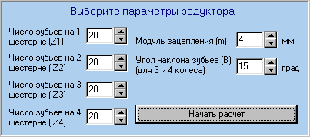

При этом появится окно информации и панель проверки результатов.
В окне «Информация» даны формулы для расчета основных характеристик редуктора.
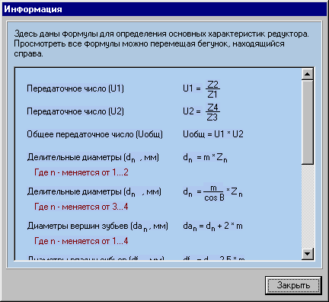

После расчета всех характеристик их необходимо ввести в поля находящиеся на панели проверки результатов и нажать на кнопку «Проверить».
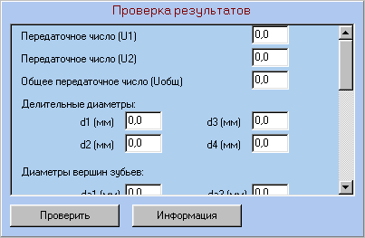

При этом на экране появится окно результата проверки, в котором показано, правильно ли рассчитаны величины.
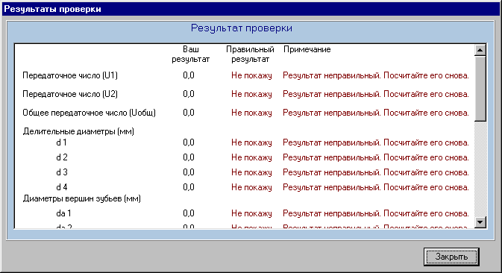

Если хотя бы одна из величин рассчитана неправильно, то программа предложить рассчитать его снова. Если все расчеты верные, то при закрытии данного окна на экране появится окно предлагающее сделать ЛПР еще раз, при отказе ЛПР закрывается.

# 800

